４年 | 14 | 分数 | 組 番  名前（ ）
次の問いに答えましょう。
① 帯分数は仮分数に、仮分数は帯分数に ② 次の計算をしましょう。
$$\frac{６}{５}＋１\frac{４}{５}$$
$$\frac{１８}{７}-\frac{５}{７}$$
しましょう。 ㋐ ㋑
$$＝\frac{６}{５}＋\frac{９}{５}$$
$$\frac{２２}{５}$$
( )
( )
$$４\frac{２}{５}$$
$$\frac{１０}{３}$$
㋐ ㋑
$$＝\frac{１３}{７}$$
$$＝１\frac{１}{５}＋１\frac{４}{５}$$
$$３\frac{１}{３}$$
$$＝\frac{１５}{５}$$
$$＝１＋１＋１＝３$$

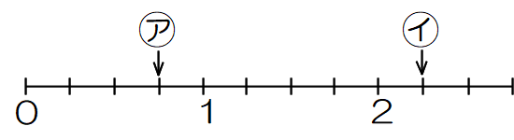
③ 次の数直線で、↓にあたる数を答えましょう。
$$\frac{１５}{５}$$
または ３
$$\frac{１３}{７}$$
または
$$１\frac{６}{７}$$
（ ） （ ）
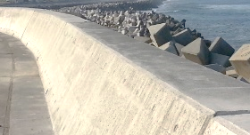
$$\frac{３}{４}$$
$$\frac{９}{４}$$
または
$$２\frac{１}{４}$$
㋐（ ） ㋑（ ）

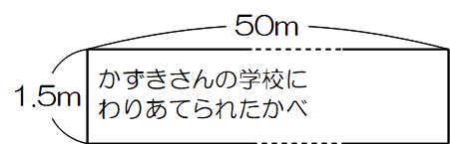
ある町では、町内にある小学校の児童が、全長１４４ｍのぼう波てい
（波をおさえて港を静かにたもつ）のかべに絵をえがき、景観をよくする取
組をしています。かずきさんの学校は、長さ５０ｍ分のかべがわりあてら
れました。かずきさんとたつみさんは、かべの下地をぬることにしました。
かずき
$$\frac{９}{５}$$
１０分で ｍをぬることができるよ。
毎日３０分ずつ作業します。
１５分で ｍをぬることができるよ。
毎日３０分ずつ作業します。
$$２\frac{３}{５}$$
たつみ

（１）かずきさんとたつみさんがそれぞれ１日でぬることができるかべの長さをくらべます。
かずきさんとたつみさんでは、どちらのほうが多くぬることができますか。次のア～ウから１つえらび、記号に○をつけましょう。また、その番号をえらんだわけを、言葉や式を使ってかきましょう。

ア かずきさんのほうが多い。 イ たつみさんのほうが多い ウ かずきさんとたつみさんは同じ。

（例） かずきさんは、 で、１日に ｍぬることができます。

たつみさんは、 で、１日に ｍぬることができます。

だから、かずきさんのほうが、 ｍ多くぬることができるからです。

$$\frac{２７}{５}$$
$$\frac{９}{５}＋\frac{９}{５}＋\frac{９}{５}＝\frac{２７}{５}$$
$$\frac{２６}{５}$$
$$２\frac{３}{５}＋２\frac{３}{５}＝\frac{２６}{５}$$
$$\frac{１}{５}$$

かずきさんとたつみさんは、２人で毎日作業をすると、５日以内で作業が終わると考えています。
かずきさんは、そのわけを次のようにせつめいしています。
だから、 mです。

ｍは、 mと ｍをあわせた長さです。１０ｍがあるから、５日で５０ｍになり

ます。だから、５日以内で作業は終わります。
$$\frac{２７}{５}＋\frac{２６}{５}＝５\frac{２}{５}＋５\frac{１}{５}＝１０\frac{３}{５} １０\frac{３}{５}$$
$$１０\frac{３}{５}$$
$$１０ \frac{３}{５}$$

$$１０\frac{３}{５}$$

（２） mは、何をもとめていますか。答えをかきましょう。

（例）2人で作業して、1日にぬることができる合計の長さ。

